ΔΕΛΤΙΟ ΤΥΠΟΥ
ΜΑΡΓΚΙ – Η ΥΠΟΘΕΣΗ ΚΟΚΚΙΝΕΣ ΤΟΥΛΙΠΕΣ
Το βραβευμένο ψυχολογικό δράμα μυστηρίου της Σταύρης Ντουμάζιου
στο Θέατρο Αλκμήνη
Από 16 Οκτωβρίου | Κάθε Παρασκευή στις 21:15 | Για περιορισμένο αριθμό παραστάσεων
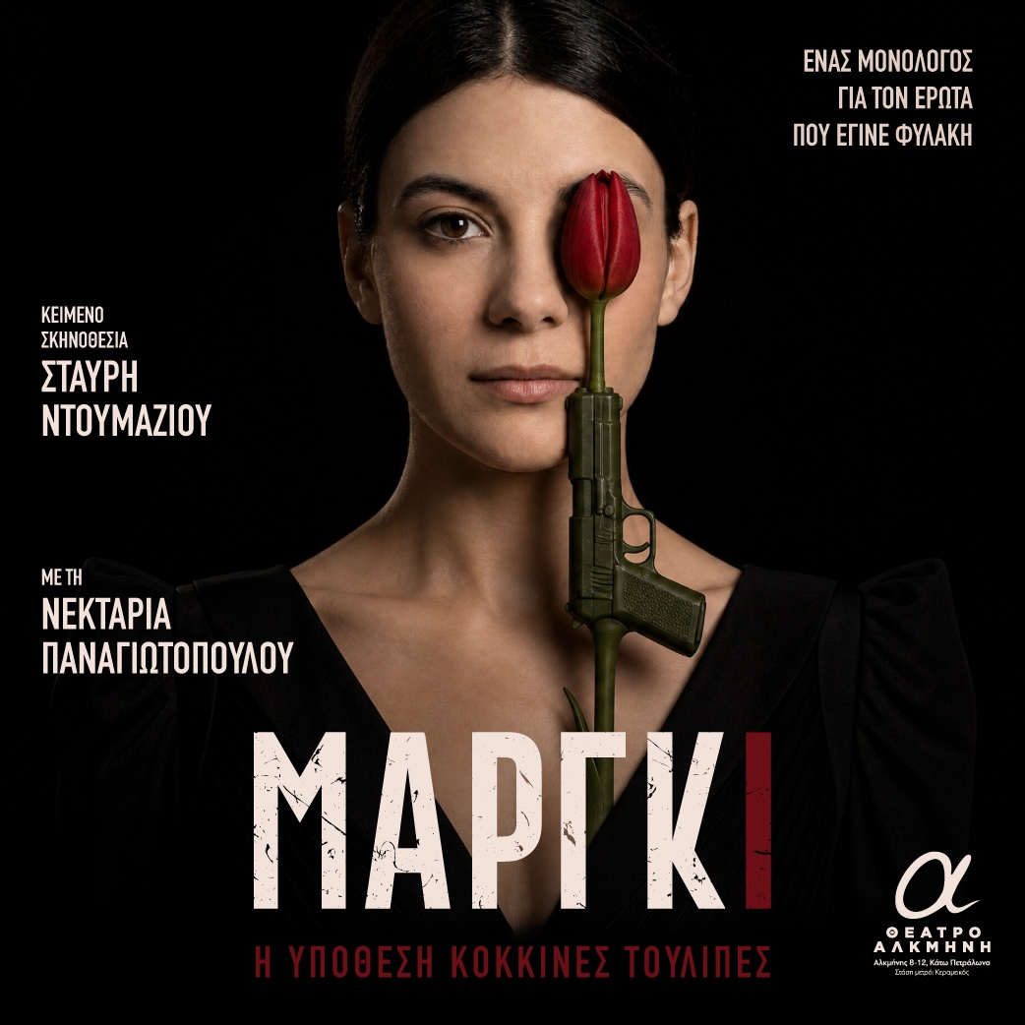
Ένας πυροβολισμός.
Δύο ομολογίες.
Η υπόθεση μοιάζει κλειστή.
Κι αν η πιο σημαντική στιγμή της ιστορίας ήταν εκείνη που κανείς δεν πρόσεξε;
Το έργο της Σταύρης Ντουμάζιου «ΜΑΡΓΚΙ – Η ΥΠΟΘΕΣΗ ΚΟΚΚΙΝΕΣ ΤΟΥΛΙΠΕΣ» έρχεται από τις 16 Οκτωβρίου στο Θέατρο Αλκμήνη, με τη Νεκτάρια Παναγιωτοπούλου επί σκηνής, για περιορισμένο αριθμό παραστάσεων.
Ένα καθηλωτικό ψυχολογικό δράμα μυστηρίου, γεμάτο ανατροπές, που εξερευνά τις σχέσεις εξουσίας, τη χειραγώγηση και τις αόρατες κληρονομιές που κουβαλάμε μέσα.
Ένας έρωτας μετατρέπεται σε αίνιγμα.
Πέντε χρόνια μετά τη γνωριμία της με τον Τζο, η Μάργκι προσπαθεί να καταλάβει τι απέγινε η ζωή που ονειρεύτηκε, επιστρέφοντας στο παρελθόν και αναζητώντας το σημείο όπου όλα άλλαξαν.
Ποιο ήταν το πρώτο σημάδι;
Πόσο καλά γνωρίζουμε τους ανθρώπους που αγαπάμε;
Όσα κάποτε έμοιαζαν αθώα αποκτούν σταδιακά διαφορετικό βάρος.
Καθώς η Μάργκι επιστρέφει στο παρελθόν της, αποκαλύπτεται κάτι βαθύτερο από την ιστορία ενός έρωτα: ένας κύκλος που περνά από γενιά σε γενιά, ζητώντας πάντα το ίδιο τίμημα.
Πότε αρχίζει πραγματικά μια ζωή να ανήκει σε εκείνον που τη ζει;
Θα επαναλάβει την ιστορία που της παραδόθηκε ή θα βρει τη δύναμη να τη διακόψει;
Γιατί μερικές φορές η πιο δύσκολη απόδραση δεν είναι από έναν άνθρωπο.
Είναι από την ιστορία που έχεις μάθει να λες στον εαυτό σου.
ΣΥΝΤΕΛΕΣΤΕΣ
Κείμενο – Σκηνοθεσία: Σταύρη Ντουμάζιου
Ερμηνεία: Νεκτάρια Παναγιωτοπούλου
Καλλιτεχνικοί σύμβουλοι: Δημήτρης Βαρβαρήγος, Πάντυ Ντουμάζιου
Σχεδιασμός φωτισμού: Μανώλης Μπράτσης
Μουσική επιμέλεια – Σκηνικά: Σταύρη Ντουμάζιου
Επεξεργασία ήχου – Ηχογράφηση: Studio eNCORE
Κινησιολογία: Πάντυ Ντουμάζιου
Φωτογραφία: Νίκος Ζαχαρόπουλος
Βοηθός φωτογράφου: Όλγα Ανδιάρη
Γραφιστική επιμέλεια: Mavrakis Design
Παραγωγή: ΜΑΝΤΑΜ ΣΑΡΔΑΜ
ΠΛΗΡΟΦΟΡΙΕΣ ΠΑΡΑΣΤΑΣΗΣ
ΜΑΡΓΚΙ – Η ΥΠΟΘΕΣΗ ΚΟΚΚΙΝΕΣ ΤΟΥΛΙΠΕΣ
Από: 16 Οκτωβρίου
Ημέρα & ώρα: Κάθε Παρασκευή στις 21:15
Θέατρο: ΑΛΚΜΗΝΗ
Διάρκεια: 70 λεπτά
Παραστάσεις: Για περιορισμένο αριθμό παραστάσεων
Εισιτήρια: 10€–13€
ΠΡΟΣΦΟΡΑ ΠΡΟΠΩΛΗΣΗΣ
Εισιτήριο 10€ για αγορές έως 30/9
Προπώληση: more.com
Link προπώλησης: https://www.more.com/gr-el/tickets/theater/margki-i-ypothesi-kokkines-toulipes/
ΕΠΙΚΟΙΝΩΝΙΑ – ΠΛΗΡΟΦΟΡΙΕΣ ΤΥΠΟΥ
Για συνεντεύξεις, φωτογραφικό υλικό και περισσότερες πληροφορίες:
Υπεύθυνη Επικοινωνίας: Σταύρη Ντουμάζιου
Email: stavridoumaziou@gmail.com
Instagram: _margi_theatro
Facebook: Mάργκι

